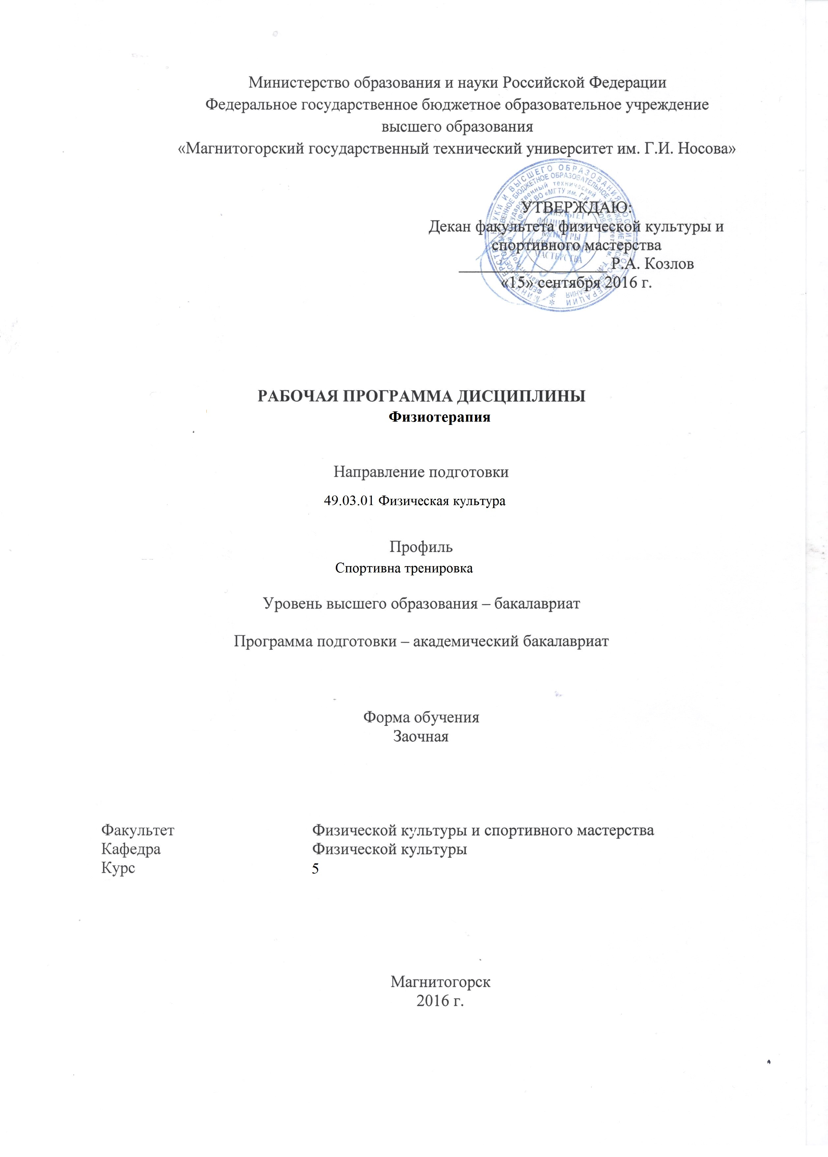
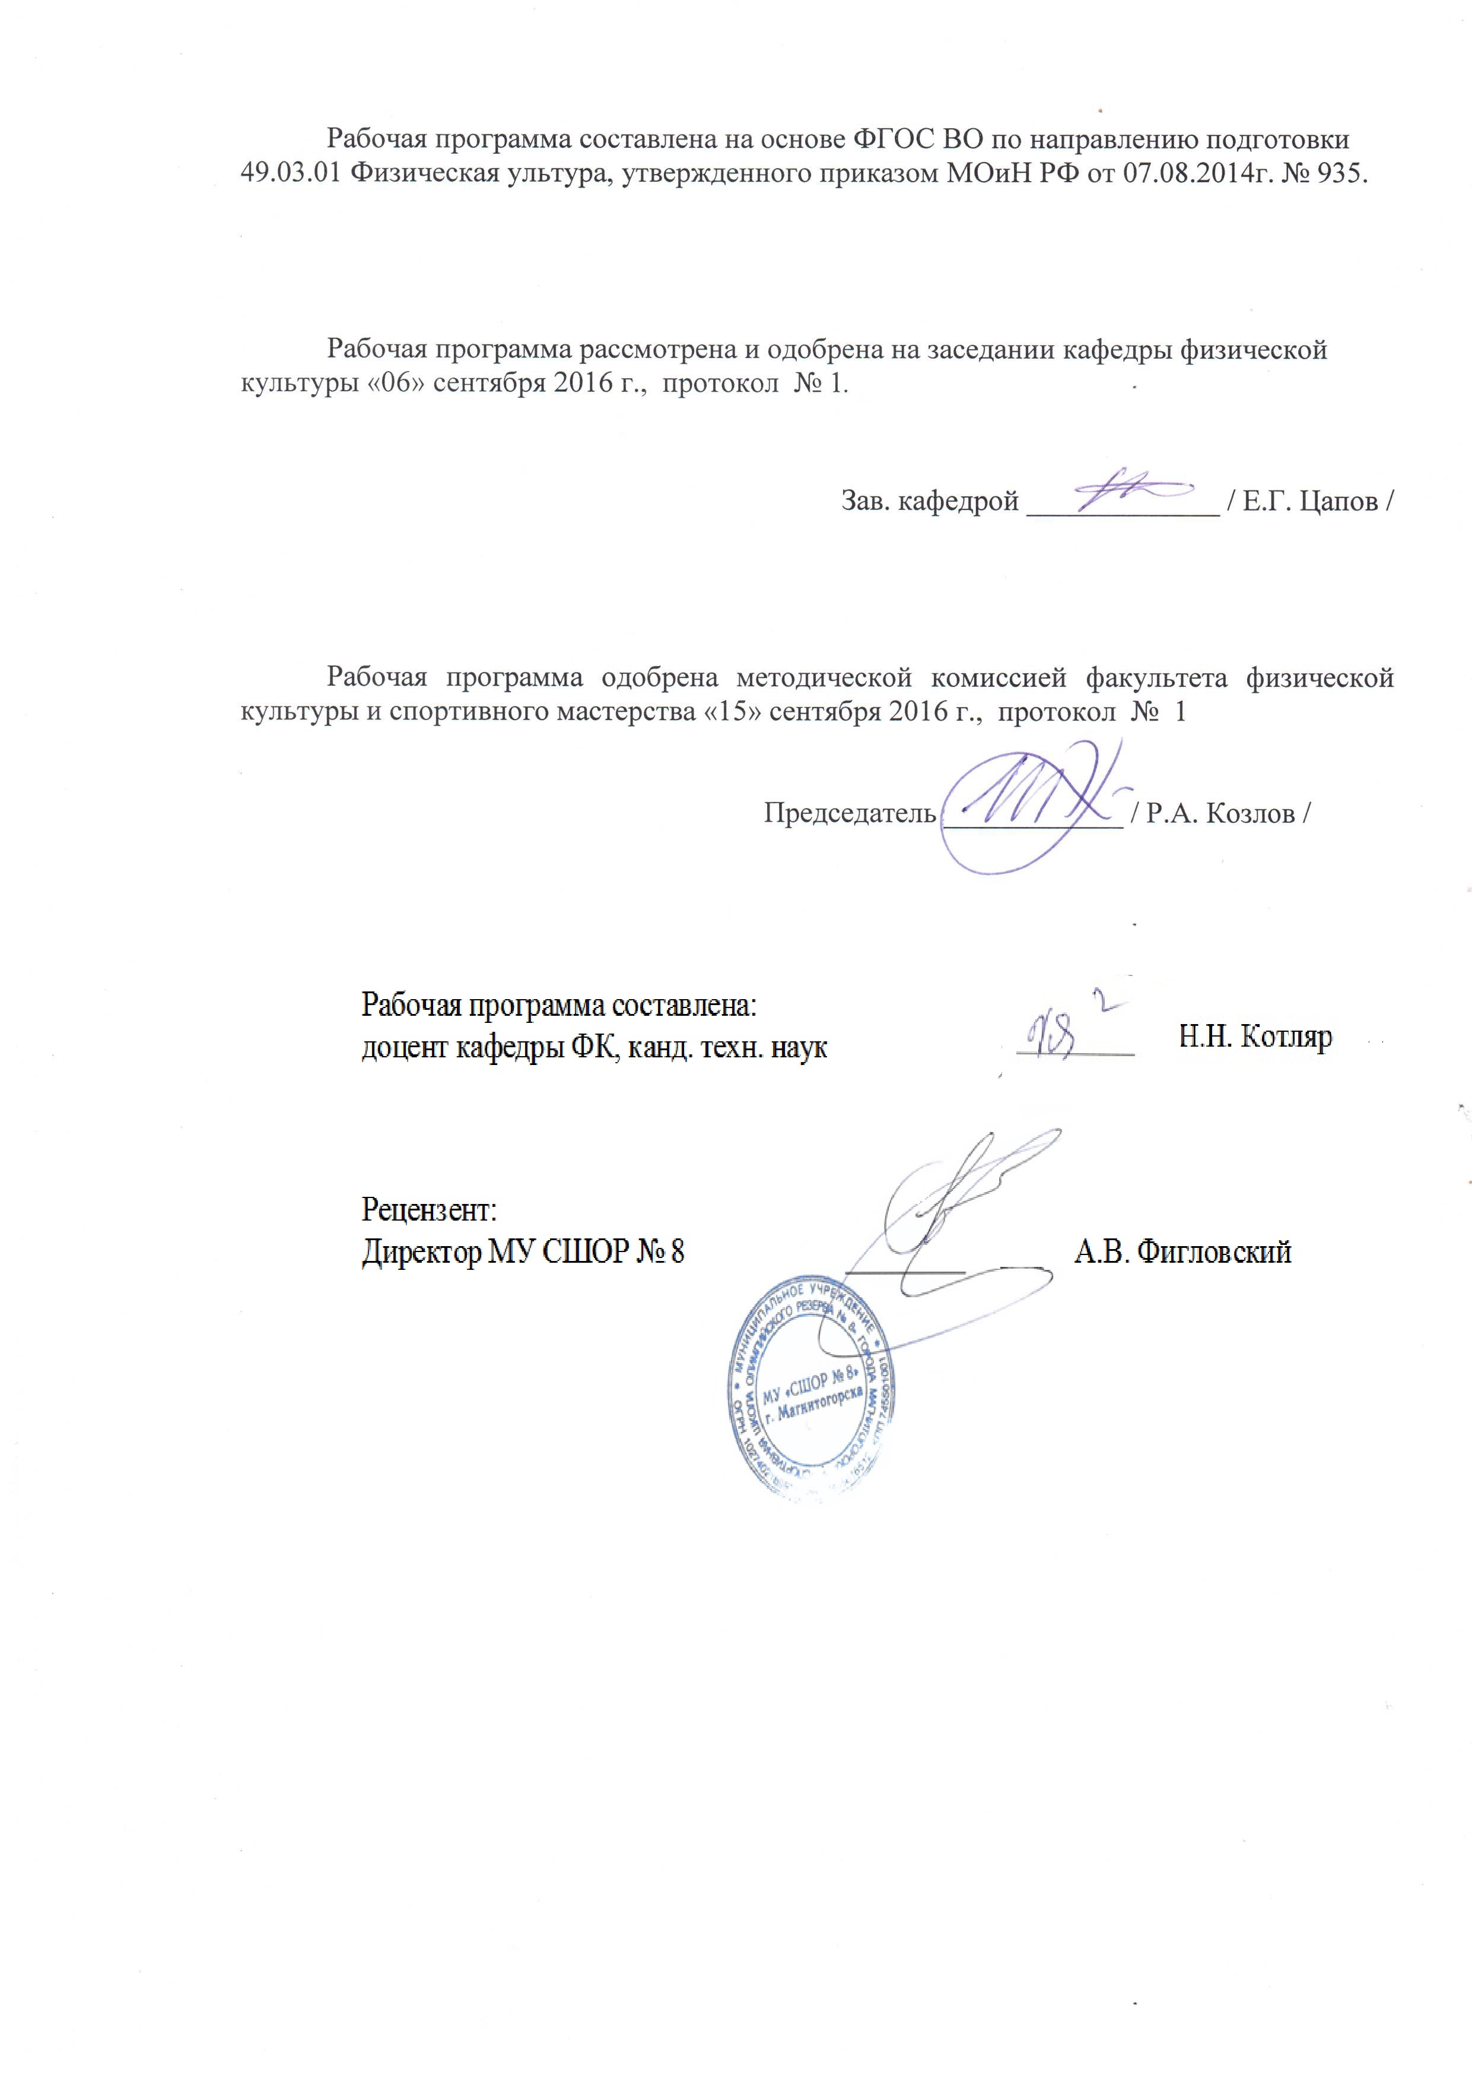

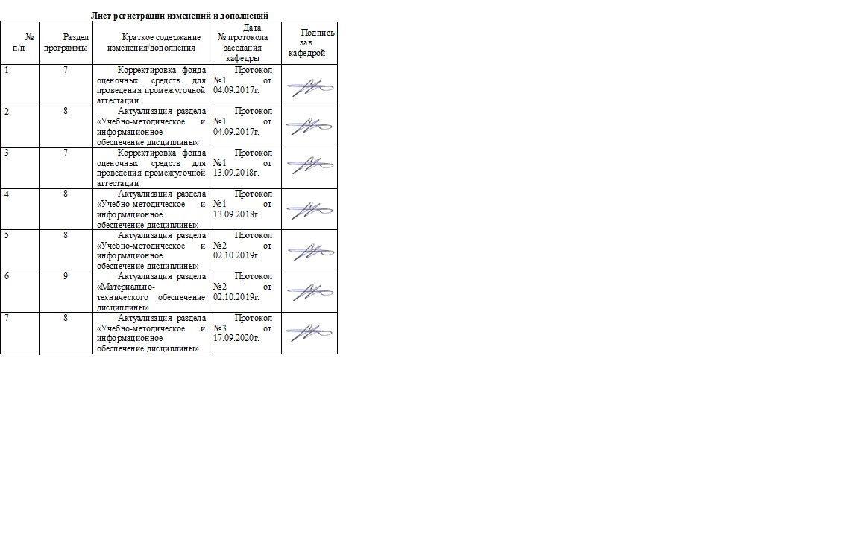

1 Цели освоения дисциплины
Целями освоения дисциплины «Физиотерапия» является изучение действия физических факторов лечения на организм человека, освоение знаний об особенностях развития систем и органов лиц, занимающихся физической культурой и спортом, значении регулярных врачебных наблюдений за здоровьем и функциональным состоянием спортсмена; воспитание у студентов ответственность за здоровье занимающихся, потребность работать в контакте со спортивным врачом; формирование здорового образа жизни.

2 Место дисциплины в структуре образовательной программы подготовки бакалавра (магистра, специалиста)
Дисциплина «Физиотерапия» входит в вариативную часть образовательной программы и относится к дисциплинам по выбору вариативной части учебного цикла.
Для изучения дисциплины необходимы знания (умения, владения), сформированные в результате изучения дисциплин: Восстановление после спортивных травм, Анатомия, Физиология, Возрастная анатомия, физиология и гигиена.
Знания (умения, владения), полученные при изучении данной дисциплины будут необходимы дальнейшего обучения в магистратуре и аспирантуре, практической работе, спортивной практике.

3 Компетенции обучающегося, формируемые в результате освоения
дисциплины (модуля) и планируемые результаты обучения
В результате освоения дисциплины (модуля) «Физиотерапия» обучающийся должен обладать следующими компетенциями:
ОК-8; ОПК-7; ПК-12
Структурный  элемент  компетенции | Планируемые результаты обучения
ОК -8 способностью использовать методы и средства физической культуры для обеспечения полноценной социальной и профессиональной деятельности
Знать | - основные определения и понятия естественные и искусственные физические факторы, их воздействие на организм в целом  - основные методы исследований, используемых в физиотерапии  - показания и противопоказания к назначению физиотерапевтических процедур.  - основные правила и особенности механизма действия различных физических факторов на организм;  - определения биофизических процессов лечебного действия физических факторов
Уметь | - выделять общие принципы и особенности применения физических методов лечения у спортсменов  - обсуждать способы эффективного решения, восстановительной терапии  - распознавать эффективное решение от неэффективного и правильно оценить состояние здоровья пациента;  - объяснять типичные модели применения физиотерапевтических процедур.  - приобретать знания в области физиотерапии спорта
Владеть | - практическими навыками использования элементов восстановления работоспособности спортсмена  - способами демонстрации умения анализировать ситуацию для оценки состояния здоровья спортсмена  - способами оценивания значимости и практической пригодности полученных результатов и правильно подбирать физиотерапевтические процедуры
ОПК-7 – способностью обеспечивать в процессе профессиональной деятельности соблюдение требований безопасности, санитарных и гигиенических правил и норм, проводить профилактику травматизма, оказывать первую доврачебную помощь
Знать | - основные методы исследований, используемых в гигиене спорта и спортивных сооружений
Уметь | - обеспечивать соблюдение требований безопасности
Владеть | - практическими навыками использования элементов соблюдение требований , санитарных и гигиенических правил и норм
ПК-12 – способностью использовать в процессе спортивной подготовки средства и методы профилактики травматизма и заболеваний, организовывать восстановительные мероприятия с учетом возраста и пола обучающихся, применять методики спортивного массажа
Знать | - определение процессов восстановления в спорте с учетом применения физических методов
Уметь | - выделять физические методы повышения эффективности тренировочного процесса для успешной подготовки сдачи норм ГТО  - применять факторы механической природы для патологии опорно-двигательного аппарата
Владеть | - практическими навыками использования элементов соблюдение требований , санитарных и гигиенических правил и норм  - способами подбора комплекса массажа при патологии опорно-двигательного аппарата  - навыками и методиками доступных физиотерапевтических средств в команде и оценивать их значимость

4 Структура и содержание дисциплины (модуля)
Общая трудоемкость дисциплины составляет 2 зачетные единицы 72 акад. часов, в том числе:
– контактная работа – 8,7 акад. часов:
– аудиторная – 8 акад. часов;
– внеаудиторная – 0,7 акад. часов
– самостоятельная работа – 59,4 акад. часов;
– подготовка к зачету – 3,9 акад. часа

Раздел/ тема  дисциплины | Курс | Аудиторная  контактная работа  (в акад. часах) |  |  | Самостоятельная работа (в акад. часах) | Вид самостоятельной  работы | Форма текущего контроля успеваемости и  промежуточной аттестации | Код и структурный  элемент  компетенции
Раздел/ тема  дисциплины | Курс | лекции | лаборат.  занятия | практич. занятия
Раздел 1. Введение в физиотерапию Основные понятия. Законы физиотерапии.
- Лечебное применение факторов электромагнитной природы. | 5 | 1 |  | 1 | 10 | - поиск дополнительной информации по заданной теме (работа с библиографическим материалами, справочниками, каталогами, словарями, энциклопедиями);  - самостоятельное изучение учебной и научной литературы.; | – собеседование | ОК-8; ОПК-7; ПК-12
- Лечебное применение факторов механической природы | 5 | 1 |  | 1 | 10 | - поиск дополнительной информации по заданной теме (работа с библиографическим материалами, справочниками, каталогами, словарями, энциклопедиями);  - самостоятельное изучение учебной и научной литературы.;  - работа с электронными библиотеками. | – устный опрос (собеседование | ОК-8; ОПК-7; ПК-12
- Лечебное применение факторов термической природы. | 5 | 1 |  | 1 | 10 | - поиск дополнительной информации по заданной теме (работа с библиографическим материалами, справочниками, каталогами, словарями, энциклопедиями);  - самостоятельное изучение учебной и научной литературы.; | – собеседование | ОК-8; ОПК-7; ПК-12
- Природные лечебные факторы (курортная терапия) | 5 | 1 |  | 1 | 10 | - поиск дополнительной информации по заданной теме (работа с библиографическим материалами, справочниками, каталогами, словарями, энциклопедиями);  - самостоятельное изучение учебной и научной литературы.;  - работа с электронными библиотеками. | – устный опрос (собеседование | ОК-8; ОПК-7; ПК-12
- Физиотерапия в системе медицинской помощи спортсменам | 5 |  |  | 4 | 19,4 | - поиск дополнительной информации по заданной теме (работа с библиографическим материалами, справочниками, каталогами, словарями, энциклопедиями);  - самостоятельное изучение учебной и научной литературы.;  - работа с электронными библиотеками. | – устный опрос (собеседование | ОК-8; ОПК-7; ПК-12
ИТОГО по разделу |  | 4 |  | 4 | 10
ИТОГО по дисциплине |  | 4 |  | 4 | 59,4 |  | Зачет

5 Образовательные и информационные технологии
Дисциплина «Физиотерапия» призвана способствовать формированию у студентов многостороннего образа мышления. Изучая данную дисциплину, студенты получат знания об научном обеспечении тренерского процесса, поиску средств, направляемых на дальнейший рост спортивных достижений, профилактику нарушений здоровья спортсмена, восстановление спортивной работоспособности .
В ходе проведения лекционных занятий предусматривается:
– использование электронного демонстрационного материала по темам,
– для актуализации знаний упор делать на общетеоретические аспекты, так как они позволяют подойти к научному пониманию сущности медико-физиологических явлений, критически оценить негативные и положительные стороны медико-биологических средств восстановления, выявить принципы и методы оптимального достижения морфофункциональных возможностей организма, обосновать правильный иррациональный режим нагрузок. Для активизации студентов и лучшего понимания проблемы следует приводить примеры из практики российских и международных соревнований.
Практические занятия, прежде всего, выполняют традиционную задачу обучения, характерную для многих учебных дисциплин: способствовать более прочному усвоению основных научных понятий и положений, формированию конструктивного мышления. В этих целях на практических занятиях используются различные проверочные упражнения, упражнения «Верно или неверно», вопросы для размышления, логические схемы), медицинские и биологические задачи.
Для повышения активности студентов на практических занятиях, привития интереса к учебной дисциплине, развития интеллектуальных и коммуникативных компетенций будущих специалистов.
Для проведения контрольно-диагностических мероприятий предлагается использовать компьютерные контролирующие тесты, тесты для самодиагностики.
Текущий контроль знаний (рейтинг-контроль) осуществляется в виде тестирования или выполнения контрольных работ.

6 Учебно-методическое обеспечение самостоятельной работы студентов
Тестовые вопросы:
1. Количество процедур должно соответствовать количеству процедурных единиц:
1) всегда
2) не всегда
2. Инструкаж по технике безопасности проводится при:
1) поступлении нового аппарата
2) поступлении на работу
3) не менее 1 раза в квартал
4) не менее 1 раза в 2 года
3. Защитные очки применяются при:
1) УВЧ - терапии
2) лазеротерапии
3) УФ облучении
4. На один физиотерапевтический аппарат по "Правилам" показана площадь:
1) 8 кв.м
2) б кв.м
3) 10 кв.м
5. Механизм действия лечебной грязи отличается от механизма действия парафина:
1) тепловым действием
2) механическим действием
3) химическим действием
6. В острую стадию заболевания применяют:
1) УВЧ - терапию
2) Уфоблучение
3) лечебные ванны
4) парафинотерапию
5) диадинамотерапию
7. Наиболее выраженное действие на организм из теплоносителей оказывает:
1) лечебная грязь
2) парафин
3) песок
8. При ожирении применяются следующие виды душей:
1) циркулярный
2) пылевой
3) шотландский
4) восходящий
5) струевой (душ Шарко)
9. Для закаливания организма применяют:
1) франклинизацию
2) обливание
3) обтирание
4) души
5) общее ультрафиолетовое облучение
10. Механизм действия лечебной грязи:
1) тепловой
2) компрессионный
3) химический
4) осцилляторный
11. Аэрозоли - это:
1) частицы, которые находятся во взвешенном состоянии в жидкости или газе
2) частицы, которые находятся в растворенном состоянии в жидкости:
12. Выберите физиотерапевтические методы, при которых применяются общие методики:
1) СВЧ - терапия
2) франклинизация
3) дарсонвализация
4) гальванизация
5) ультразвуковая терапия
6) ультрафиолетовое облучение
13. Выберите физиотерапевтические методы, при которых применяются только местные методики:
1) УВЧ - терапия
2) ультразвуковая терапия
3) лекарственный электрофорез
4) водолечение
14. Выберите физиотерапевтические методы, при которых применяются и общие, и местные методики:
1) лекарственный электрофорез
2) ультрафиолетовое облучение
3) ультразвуковая терапия
4) высокочастотная электротерапия
15. В УВЧ - терапии применяют:
1) волны метрового диапазона
2) волны сантиметрового диапазона
3) волны миллиметрового диапазона
16. В микроволновой терапии применяют волны:
1) метрового диапазона
2) дециметрового диапазона
3) сантиметрового диапазона
4) миллиметрового диапазона
17. Местное ультрафиолетовое облучение одного и того же участка повторно проводят:
1) через 1-1,5 месяца
2) через 2-3 недели
3) через 3-4 месяца
18. Чувствительность кожи к ультрафиолетовым лучам после облучения эритемными дозами восстанавливается:
1) через 2-3 недели
2) через 6-7 недель
3) через 2-3 месяца
19. Один и тот же участок кожи ультрафиолетовыми лучами эритемными дозами можно облучать:
1) 1-2 раза
2) 2-3 раза
3) 3-4 раза
4) 5-6 раз
20. Можно сочетать ультрафиолетовое лазерное излучение и инфракрасное лазерное излучение так:
1) сначала инфракрасное, затем ультрафиолетовое лазерное излучение
2) сначала ультрафиолетовое, затем инфракрасное лазерное излучение
7. Повторный курс лазеротерапии взрослому человеку проводится:
1) через 3 месяца
2) через 2 месяца
3) через 6 месяцев
4) через 1 месяц
21. Перечислите методики лазеротерапии:
1) фракционное облучение
2) облучение очага
3) облучение крови
4) облучение биологически активных точек
22. Сходный механизм обезболивающего действия имеют:
1) диадинамические токи
2) синусоидальные модулированные токи
3) местное ультрафиолетовое облучение
4) гальванизация
5) УВЧ – терапия

ТЕМЫ КОНТРОЛЬНЫХ РАБОТ ПО КУРСУ:

1. Физиотерапия больных с артериальной гипертонией.
2. Физиотерапия больных с ишемической болезнью сердца.
3. Физиотерапия больных после реконструктивных операций на коронарных сосудах.
4. Общая магнитотерапия.
5. Физиотерапия больных с бронхиальной астмой.
6. Небулайзерная терапия в практике врача физиотерапевта.
7. Физиотерапия детского церебрального паралича.
8. Физиотерапия сальпингоофоритов.
9. Внутривенная лазеротерапия.
10. «Сухие» углекислые и радоно-воздушные ванны.
11. Лечебно-профилактическое применение видимого электромагнитного излучения.
12. «Скипидарные» ванны.
13. Физиотерапия при заболеваниях слизистой носа и придаточных пазух.

Для самостоятельной работы
1. Определение и предмет изучения физиотерапии.
2. Этапы развития физиотерапии.
3. Основные принципы лечебного применения физических факторов.
4. Основы лечебного применения электромагнитных полей и излучений.
5. Лечебное применение постоянного и импульсного электрического тока.
6. Лечебное применение переменного электрического тока.
7. Лечебное применение электрического и магнитного полей.
8. Лечебное применение электромагнитных излучений.
9. Лечебное применение оптического излучения (фототерапия).
10. Биофизические основы лечебного применения механических факторов.
11. Лечебное применение механических факторов.
12. Баротерапия.
13. Лечение искусственно измененной воздушной средой.
14. Основы лечебного применения термических факторов.
15. Гидротерапия.
16. Термотерапия.
17. Климатотерапия.
18. Бальнеотерапия.
19. Пелоидотерапия.
20. Санаторно-курортное лечение.
21. Механизмы формирования реакции организма на физические факторы.
22. Взаимодействие электромагнитных полей и излучений с организмом.
23. Электропунктура.
24. Диадинамотерапия.
25. Среднечастотная электротерапия: местная дарсонвализация.
26. Магнитотерапия.
27. Электротерапия.
28. Лазеротерапия.
29. Взаимодействие механических факторов с организмом.
30. Мануальная терапия.
31. Лечебное применение газов различного парциального давления.
32. Галотерапия.
33. Взаимодействие термических факторов с организмом.
34. Баня.
35. Теплопунктура.
36. Криотерапия.
37. Медицинская характеристика климата основных природных зон.
38. Характеристика и классификация минеральных вод.
39. Основные виды курортов.
Методические рекомендации для подготовки к зачету
Готовиться к зачету нужно заранее и в несколько этапов.
Необходимо осуществлять планомерную подготовку к сдаче итоговой отчетности по дисциплине в течение семестра. Для этого:
• Просматривайте конспекты лекций сразу после занятий. Это поможет разобраться с непонятными моментами лекции и возникшими вопросами, пока еще лекция свежа в памяти.
• Бегло просматривайте конспекты до начала следующего занятия. Это позволит «освежить» предыдущую лекцию и подготовиться к восприятию нового материала.
• Каждую неделю отводите время для повторения пройденного материала.
Непосредственно при подготовке:
• Упорядочьте свои конспекты, записи, задания.
• Прикиньте время, необходимое вам для повторения каждой части (блока) материала, выносимого на зачет.
• Разделите вопросы экзамена на знакомые (по лекционному курсу, семинарам, конспектированию), которые потребуют лишь повторения и новые, которые придется осваивать самостоятельно. Начните с тем хорошо вам известных и закрепите их с помощью конспекта и учебника. Затем пополните свой теоретический багаж новыми знаниями, обязательно воспользовавшись рекомендованной литературой. Делайте это неспешно и основательно, не жалея времени на составление тезисных ответов – из-за перегрузок памяти в сессионный период вы в любой момент можете забыть прочитанное.
• Правильно используйте консультации, которые проводит преподаватель перед экзаменом. Приходите на них с заранее проработанными самостоятельно вопросами. Вы можете получить разъяснение по поводу сложных, не до конца понятых тем, но не рассчитывайте во время консультации на исчерпывающую информации по содержанию всего курса.
Если экзамен проходит в форме теста (выбор из нескольких вариантов ответа), обратите внимание на следующие рекомендации:
• Внимательно прочитайте указания к тесту.
• Выясните: надо выбрать один, наилучший, ответ или все правильные ответы.
• Прочитайте основной вопрос от начала до конца, затем каждый возможный ответ от начала до конца.
• Постарайтесь извлечь и понять всю информацию, заложенную в предполагаемых ответах.
• Если вы затрудняетесь в выборе правильного ответа, вычеркните те из предполагаемых ответов, которые считаете заведомо неправильными.
• Обратите внимание на все отрицательные слова.
• Ответы на вопросы со словами «все вышеуказанное» часто бывают правильными. Если вы знаете, что два из трех условий выполнены, то «все вышеуказанное» весьма вероятно.
• Если вы сомневаетесь в числовом ответе, отбросьте максимум и минимум и рассматривайте средние значения.

7 Оценочные средства для проведения промежуточной аттестации
а) Планируемые результаты обучения и оценочные средства для проведения промежуточной аттестации:

Структурный элемент  компетенции | Планируемые результаты обучения | Оценочные средства
ОК -8 способностью использовать методы и средства физической культуры для обеспечения полноценной социальной и профессиональной деятельности
Знать | - основные определения и понятия естественные и искусственные физические факторы, их воздействие на организм в целом  - основные методы исследований, используемых в физиотерапии  - показания и противопоказания к назначению физиотерапевтических процедур.  - основные правила и особенности механизма действия различных физических факторов на организм;  - определения биофизических процессов лечебного действия физических факторов | Примерный перечень вопросов к зачету  1. Что такое реабилитация?  2. Виды реабилитации?  3. Что такое физиотерапия?  4. Классификация физических факторов по способам их получения?  5. Какое физиологическое действие физические факторы оказывают на организм человека?  6. Что такое местная и общая реакция организма на действие физических факторов?  7. Показания и противопоказания к назначению физиотерапевтических процедур?  8. Какие процессы происходят под воздействием гальванического тока?  9. Что такое гальванизация? Что такое электрофорез?  10. Чем отличается "анод" от "катода"?
Уметь | - выделять общие принципы и особенности применения физических методов лечения у спортсменов  - обсуждать способы эффективного решения, восстановительной терапии  - распознавать эффективное решение от неэффективного и правильно оценить состояние здоровья пациента;  - объяснять типичные модели применения физиотерапевтических процедур.  - приобретать знания в области физиотерапии спорта | 1.Опишите принципы и особенности применения физических методов лечения у спортсменов в подготовительном соревновательном периоде.  2. .Опишите принципы и особенности применения физических методов лечения у спортсменов в постсоревновательном периоде.  3.Составьте план восстановительных мероприятий для спортсменов спецмед группы
Владеть | - практическими навыками использования элементов восстановления работоспособности спортсмена  - способами демонстрации умения анализировать ситуацию для оценки состояния здоровья спортсмена  - способами оценивания значимости и практической пригодности полученных результатов и правильно подбирать физиотерапевтические процедуры | 1.Подберите физические методы восстановления для лиц пожилого возраста. занимающихся спортом.  2.определите степень утомления в скоростно-силовых видах спорта и выдайте рекомендации по восстановлению ( физческие и природные факторы)
ОПК-7 – способностью обеспечивать в процессе профессиональной деятельности соблюдение требований безопасности, санитарных и гигиенических правил и норм, проводить профилактику травматизма, оказывать первую доврачебную помощь
Знать | - основные методы исследований, используемых в гигиене спорта и спортивных сооружений | Примерный перечень вопросов к зачету  1. Что такое УВЧ-терапия? Физиологическое действие?  2. Показания и противопоказания к назначению УВЧ-терапии?  3. Что такое «дарсонвализация»? Ее физиологическое действие?  4. Показания и противопоказания к назначению дарсонвализации?  5. Что такое индуктотермия? Физиологическое действие?  6. Показания и противопоказания к ее назначению?  7. Что такое магнитотерапия? Физиологическое действие?  8. Показания и противопоказания к назначению магнитотерапии?  9. Что такое СВЧ-терапия? Физиологическое действие СМВ и ДМВ-терапии?  10. Что такое ультразвуковая терапия? Физиологическое действие?  11. Какие разновидности ванн вы знаете? Дать характеристику одной из них.  12. Какие виды душей вы знаете? Дайте характеристику одному из них.  13. Что входит в понятие "теплолечебные процедуры"?  14. Физиологическое действие парафина. Показания и противопоказания к его применению?  15. Что такое бальнеотерапия?  16. Правила приема минеральной воды.  17. Что такое физиопрофилактика и какой она бывает?
Уметь | - обеспечивать соблюдение требований безопасности | - разработайте схему обеспечения и контроля санитарно-гигиенических норм на выездных спортивных сборах  -определить основные направления профилактики травматизма при занятиях спортом в детских- оздоровительных лагерях
Владеть | - практическими навыками использования элементов соблюдение требований , санитарных и гигиенических правил и норм | составьте алгоритм оказания первой медицинской помощи при травме голеностопного сустава  -Опишите применение природных факторов восстановления у спортсменов в период сборов
ПК-12 – способностью использовать в процессе спортивной подготовки средства и методы профилактики травматизма и заболеваний, организовывать восстановительные мероприятия с учетом возраста и пола обучающихся, применять методики спортивного массажа
Знать | - определение процессов восстановления в спорте с учетом применения физических методов | Примерный перечень вопросов к зачету  1. Показания к применению гальванизации?  2. Что такое импульсный ток? Каковы его характеристики?  3. Физиологическое действие импульсного тока?  4. Что такое ДДТ /диадинамотерапия/ физиологическое действие?  5. Показания и противопоказания к назначению ДДТ?  6. Что такое электросон? Физиологические действия?  7. Показания и противопоказания к его назначению?  8. Что такое амплипульстерапия? Какие формы импульсных токов в ней используются. Физиологическое действие?  9. Что такое электростимуляция? Физиологическое действие?  10. Показания и противопоказания к применению электростимуляции?  11. Показания и противопоказания к назначению ультразвуковой терапии?  12. Что такое ультрафонофорез? Какие лекарственные средства используются?  13. Что такое светолечение / фототерапия /?  14. Из каких частей состоит световой спектр в зависимости от длины волны?  15. Характеристика инфракрасного излучения. Физиологическое действие? Показания и противопоказания к ого применению?  16. Характеристика УФО. Физиологическое действие?  17. Понятие о биодозе. Способ ее определения?  18. Показания и противопоказания к его применению?  19. Какие методы лечения входят в понятие «водолечение»?  11. Как в зависимости от температуры процедуры?
Уметь | - выделять физические методы повышения эффективности тренировочного процесса для успешной подготовки сдачи норм ГТО  - применять факторы механической природы для патологии опорно-двигательного аппарата | - Выделите физические методы повышения эффективности тренировочного процесса для успешной подготовки сдачи норм ГТО  -подберите факторы механической природы для патологии опорно-двигательного аппарата
Владеть | - практическими навыками использования элементов соблюдение требований , санитарных и гигиенических правил и норм  - способами подбора комплекса массажа при патологии опорно-двигательного аппарата  - навыками и методиками доступных физиотерапевтических средств в команде и оценивать их значимость | - Опишите физические методы коррекции хронического переутомления по системам( ЦНС. ССС и т.д.)

Критерии оценки (в соответствии с формируемыми компетенциями и планируемыми результатами обучения) для зачета:

– на оценку «зачтено» – студент должен показать высокий уровень знаний по соответствующим компетенциям, но и особенности механизма действия различных физических факторов на организм; показания и противопоказания к назначению физиотерапевтических процедур. правильно оценить состояние здоровья спортсменов и лиц занимающихся физической культурой в разных возрастных группах. Владеть методикой оценки состояния здоровья пациента и выбора типа физиотерапевтических процедур.
на оценку «не зачтено» – студент не может показать знания на уровне воспроизведения и объяснения информации, не может показать интеллектуальные навыки решения простых задач.

8 Учебно-методическое и информационное обеспечение дисциплины

а) Основная литература:
а) Основная литература:
Никитушкин, В. Г. Оздоровительные технологии в системе физического воспитания : учебное пособие для бакалавриата и магистратуры / В. Г. Никитушкин, Н. Н. Чесноков, Е. Н. Чернышева. — 2-е изд., испр. и доп. — Москва : Издательство Юрайт, 2019. — 246 с. — (Университеты России). — ISBN 978-5-534-07339-3. — Текст : электронный // ЭБС Юрайт [сайт]. — URL: https://urait.ru/viewer/ozdorovitelnye-tehnologii-v-sisteme-fizicheskogo-vospitaniya-438400#page/1 (дата обращения: 04.09.2020).
Айзман, Р. И. Здоровьесберегающие технологии в образовании : учебное пособие для вузов / Р. И. Айзман, М. М. Мельникова, Л. В. Косованова. — 2-е изд., испр. и доп. — Москва : Издательство Юрайт, 2020. — 282 с. — (Высшее образование). — ISBN 978-5-534-07354-6. — Текст : электронный // ЭБС Юрайт [сайт]. — URL: https://urait.ru/viewer/zdorovesberegayuschie-tehnologii-v-obrazovanii-452423#page/1 (дата обращения: 04.09.2020).

б) Дополнительная литература:
1.Виленская, Т. Е. Оздоровительные технологии физического воспитания детей младшего школьного возраста : учебное пособие / Т. Е. Виленская. — 2-е изд., испр. и доп. — Москва : Издательство Юрайт, 2020. — 285 с. — (Высшее образование). — ISBN 978-5-534-08305-7. — Текст : электронный // ЭБС Юрайт [сайт]. — URL: https://urait.ru/viewer/ozdorovitelnye-tehnologii-fizicheskogo-vospitaniya-detey-mladshego-shkolnogo-vozrasta-453727#page/1 (дата обращения: 04.09.2020).
2. Рипа, М. Д. Лечебно-оздоровительные технологии в адаптивном физическом воспитании : учебное пособие для вузов / М. Д. Рипа, И. В. Кулькова. — 2-е изд., испр. и доп. — Москва : Издательство Юрайт, 2020. — 158 с. — (Высшее образование). — ISBN 978-5-534-07260-0. — Текст : электронный // ЭБС Юрайт [сайт]. — URL: https://urait.ru/viewer/lechebno-ozdorovitelnye-tehnologii-v-adaptivnom-fizicheskom-vospitanii-453942#page/1 (дата обращения: 04.09.2020).
3. Семенова, Т. А. Оздоровительные технологии физического воспитания и развития ребенка дошкольного возраста в образовательных организациях : учебник / Т. А. Семенова. — Москва : ИНФРА-М, 2020. — 448 с. — (Высшее образование: Бакалавриат). - ISBN 978-5-16-011849-9. - Текст : электронный. - URL: https://znanium.com/read?id=344910 (дата обращения: 04.09.2020). – Режим доступа: по подписке
4.Караулова, Л. К. Физиология физкультурно-оздоровительной деятельности : учебник / Л.К. Караулова. — Москва : ИНФРА-М, 2018. — 336 с. — (Высшее образование: Бакалавриат). — www.dx.doi.org/10.12737/23930. - ISBN 978-5-16-012250-2. - Текст : электронный. - URL: https://znanium.com/read?id=320736 (дата обращения: 04.09.2020). – Режим доступа: по подписке.
5.Казантинова, Г.М. Оздоровительные комплексы физических упражнений при заболеваниях внутренних органов и обмена веществ : учеб. пособие / Г.М. Казантинова, Т.А. Чарова. - Волгоград: ФГБОУ ВО Волгоградский ГАУ, 2018. - 212 с. - Текст : электронный. - URL: https://znanium.com/read?id=344293 (дата обращения: 04.09.2020). – Режим доступа: по подписке.
6.Казантинова, Г. М. Оздоровительные комплексы физических упражнений при заболеваниях и травмах нервной системы : учебное пособие / Г. М. Казантинова, Т. А. Чарова. - Волгоград : ФГБОУ ВО Волгоградский ГАУ, 2019. - 76 с. - Текст : электронный. - URL: https://znanium.com/read?id=357337 (дата обращения: 04.09.2020). – Режим доступа: по подписке.

в) Методические указания:
Приложение 1

г) Программное обеспечение и Интернет-ресурсы:

Наименование ПО | № договора | Срок действия лицензии
MS Windows 7 | Д-1227 от 08.10.2018  Д-757-17 от 27.06.2017 Д-593-16 от 20.05.2016 | 11.10.2021  27.07.2018  20.05.2017
MS Office 2007 | № 135 от 17.09.2007 | бессрочно
FAR Manager | свободно распространяемое ПО | бессрочно
7Zip | свободно распространяемое | бессрочно

Профессиональные базы данных и информационные справочные системы
 | Название курса | Ссылка
 | Электронная база периодических изданий East View Information Services, ООО «ИВИС» | https://dlib.eastview.com/
 | Национальная информационно-аналитическая система – Российский индекс научного цитирования (РИНЦ) | URL: https://elibrary.ru/project_risc.asp
 | Поисковая система Академия Google (Google Scholar) | URL: https://scholar.google.ru/
 | Информационная система - Единое окно доступа к информационным ресурсам | URL: http://window.edu.ru/
 | Российская Государственная библиотека. Каталоги | https://www.rsl.ru/ru/4readers/catalogues/
 | Электронные ресурсы библиотеки МГТУ им. Г.И. Носова | http://magtu.ru:8085/marcweb2/Default.asp

9 Материально-техническое обеспечение дисциплины (модуля)

Тип и название аудитории | Оснащение аудитории
Учебная аудитория для проведения занятий лекционного и практического типа | Мультимедийные средства хранения, передачи и представления информации, доска.
Помещение для самостоятельной работы: компьютерные классы; читальные залы библиотеки | Персональные компьютеры с пакетом MS Office, выходом в Интернет и с доступом в электронную информационно-образовательную среду университета
Учебные аудитории для проведения групповых и индивидуальных консультаций, текущего контроля и промежуточной аттестации | Мультимедийные средства хранения, передачи и представления информации.  Комплекс тестовых заданий для проведения промежуточных и рубежных контролей.
Помещение для хранения и профилактического обслуживания учебного оборудования | Стеллажи для хранения учебно-наглядных пособий и учебно-методической документации.

ПРИЛОЖЕНИЕ 1
МЕТОДИЧЕСКИЕ РЕКОМЕНДАЦИИ
Вопросы для подготовки к промежуточной аттестации

1. Теоретическая часть

- Определение реабилитации. Виды реабилитации;
- Этапы реабилитации. Цель реабилитации;
- Принципы реабилитации;
- Реабилитация. Виды медицинских организаций, оказывающих реабилитационные мероприятия;
- Медицинская реабилитация. Формы медицинской реабилитации;
- Физическая реабилитация. Формы физической реабилитации;
- Трудовая реабилитация;
- Социальная реабилитация;
- Определение физиотерапии. Факторы, используемые для физиолечения. Совместимость физиопроцедур;
- Медикаментозные средства, используемые в физиолечении;
- Санаторно-курортное лечение. Виды учреждений. Периоды санаторно-курортного лечения;
- Санаторно-курортное лечение. Режимы. Показания и противопоказания к санаторно-курортному лечению;
- Физиопрофилактика. Применение естественных и искусственных факторов для физиопрофилактики;
- ЛФК. Физиологическое и лечебное действие физических упражнений на организм человека. Показания и противопоказания;
- ЛФК. Средства и формы ЛФК;
- Массаж. Виды массажа. Основные приемы массажа;
- Классификация массажа. Физиологическое и лечебное действие массажа. Показания и противопоказания.
2. Практическая часть
- Продемонстрируйте методику проведения гальванизации по Вермелю;
- Продемонстрируйте методику проведения гальванизации по Щербаку;
- Продемонстрируйте методику проведения электрофореза с калий –йод при бронхите;
- Продемонстрируйте методику проведения процедуры дарсонвализации при отите;
- Продемонстрируйте методику проведения процедуру дарсонвализации волосистой части головы;
- Продемонстрируйте методику проведения дарсонвализации при гипертонической болезни;
- Продемонстрируйте методику проведения УВЧ на область уха;
- Продемонстрируйте методику проведения УВЧ на гайморовы пазухи;
- Продемонстрируйте методику проведения УВЧ на коленный сустав;
- Продемонстрируйте методику проведения УВЧ на грудную клетку;
- Продемонстрируйте методику проведения определения биодозы;
- Продемонстрируйте методику проведения УФО фракционным методом
- Продемонстрируйте методику проведения ингаляционной терапии;
- Продемонстрируйте методику проведения озокеритотерапии по куветно-апликационному методу;
- Продемонстрируйте методику проведения глинолечения;
- Продемонстрируйте методику проведения пассивной гимнастики для плечевого сустава;
- Продемонстрируйте методику проведения основных приемов массажа;
- Продемонстрируйте методику проведения мимической гимнастики при неврите лицевого нерва.

Вопросы для подготовки к итоговой аттестации

- Особенности реабилитационных мероприятий при заболеваниях дыхательной системы;
- Особенности реабилитационных мероприятий при заболеваниях сердечно-сосудистой системы;
- Особенности реабилитационных мероприятий при заболеваниях пищеварительной системы;
- Особенности реабилитационных мероприятий при заболеваниях мочевыделительной системы;
- Особенности реабилитационных мероприятий при заболеваниях нервной системы;
- Особенности реабилитационных мероприятий при заболеваниях опорно-двигательного аппарата;
- Особенности реабилитационных мероприятий при гинекологических заболеваниях;
- Особенности реабилитационных мероприятий при кожных заболеваниях;
- Особенности реабилитационных мероприятий при онкологических заболеваниях;
- Особенности реабилитационных мероприятий в детском возрасте;
- Особенности реабилитационных мероприятий в пожилом возрасте.

Ситуационные задачи
Задача 1. В работе медсестры физиоотделения отмечаются неполадки с аппаратом.
Вопросы:
1.Какова тактика медсестры в данной ситуации?
2.Основные должностные обязанности медсестры физиокабинета.

Задача 2. В кабинет физиолечения пришла пациентка и перед процедурой не сняла металлические предметы.
Вопросы:
1.Можно ли проводить медсестре процедуру?
2. Какова тактика медсестры в данной ситуации?

Задача 3. Пациент попросил медицинскую сестру провести процедуру электрофореза после обеда, так как утром у него назначена фиброгастродуоденоскопия желудка.
Вопросы:
- Может ли медсестра перенести процедуру на другое время?
- Перечислите несовместимые физиопроцедуры.
Задача 4. На следующий день при осмотре места облучения медицинская сестра обнаружила 3 эритемные полоски.
1.Чему равна биодоза?

Задача 5. На следующий день при осмотре места облучения медицинская сестра обнаружила 5 эритемных полосок.
1.Чему равна биодоза?

Задача 6. Пациенту ЛОР – отделения назначен КУФ зева.
Схема: облучение начинать с ½ биодозы, прибавляя в последующих облучениях по ½ биодозы. Курс лечения 4 дня.
Распишите время облучения на каждый день, если 1 биодоза равна 1 минуте.

Задача 7. Больной 40 лет. Диагноз – язвенная болезнь желудка и двенадцатиперстной кишки. Назначена ультразвуковая терапия. Что перед процедурой должен сделать больной?

Задача 8.Больная 45 лет. Диагноз – ревматоидный артрит в стадии затухающего обострения. Назначена ультразвуковая терапия на правый и левый коленный суставы. Что должна сделать медсестра, перемещая излучатель с одного поля воздействия на другое?

Задача 9. Больной 35 лет. Диагноз –цервикалгия в стадии обострения. Назначен фонофорез анальгина. Что применяется в качестве контактной среды?
Задача 10. Больной К. 50- ти лет перенес острый инфаркт миокарда 1,5 года назад. В настоящее время чувствует себя удовлетворительно, ангинозные боли редкие, аритмий не наблюдается, признаков сердечной недостаточности нет. В данный момент находится на диспансерном осмотре у врача реабилитолога отделения восстановительного лечения поликлиники.
Вопросы:
1.Какие водолечебные факторы можно рекомендовать в реабилитации данного заболевания?
2.Показаны ли данному пациенту радоновые ванны.

Задача 11. Больной К. 52-х лет с диагнозом: остеохондроз пояснично-крестцового отдела позвоночника. Давность заболевания 2 года. В данный момент беспокоят скованность в позвоночнике, ноющие боли. Из физиолечения получал только диадинамические токи, кварц - год назад при обострении процесса. В настоящий момент общее состояние удовлетворительное, гемодинамика стабильная. Лечащим врачом направлен на консультацию к врачу физиотерапевту.
Вопросы:
1. Какие водолечебные факторы можно рекомендовать в реабилитации данного заболевания?
2.Какие ванны наиболее показаны?
Задача 12. Пациент К. 40 лет находился на стационарном лечении с диагнозом: Язвенная болезнь луковицы ДПК в стадии обострения. В стационаре получал медикаментозное лечение, физиолечение. Выписался в удовлетворительном состоянии, язвенный дефект зарубцевался, анализы без особенностей. Направлен на консультацию к врачу реабилитологу поликлиники.
Вопросы:
1. В чем заключается дальнейшая реабилитация данного пациента?
2. Какую минеральную воду для внутреннего приема, и по какой, методике может рекомендовать медсестра данному пациенту?

Задача 13. При первичном медицинском обследовании у студента были выявлены признаки нарушении осанки.
Какие виды спорта из нижеперечисленных допустимы обследованному: баскетбол, борьба, лыжи, тяжелая атлетика?

Задача 14. У женщины 38-лет диагностировано сахарный диабет. В комплекс лечебных мероприятий врач назначил лечебную физкультуру.
Перечислите особенности методики проведения занятий.
Задача 15. Больная 50 лет с Диагнозом: Остеохондроз шейного отдела позвоночника. Назначен классический массаж воротниковой области. В кабинете массажа медсестра при осмотре рабочей области обнаружила высыпания неясного генеза в области воротниковой зоны.
Вопросы:
1. Можно ли начинать делать массаж?
2. Дальнейшая тактика массажиста.
Задача 16. На приеме у врача пациент 40 лет с диагнозом: Остеохондроз поянично крестцового отдела. На момент осмотра острые боли купировались, беспокоит скованность в позвоночнике. Общее состояние удовлетворительное, гемодинамика стабильная, нуждается в дальнейшей реабилитации. Лечащим врачом направлен на консультацию к врачу реабилитологу.
Вопросы:
1. Можно ли в данной ситуации назначить ручной классический массаж?
3. Какие ожидаемые лечебные эффекты при проведении ручного классического массажа?
4. Принципы дозирования ручного классического массажа.
Задача 17. Пациентка 28 лет, занимается профессиональным конным спортом. Направлена на курс спортивного массажа №15. После третьего дня курса массажа появилась боль в правом тазобедренном суставе.
Вопросы:
1. Можно ли начать делать массаж?
2. Какова дальнейшая тактика массажиста в данном случае?
3. Какие виды массажа можно посоветовать пациентке после купирования боли.

Задача 18. Ребенку 2 месяцев с диагнозом: Церебральная ишемия, назначен курс восстанавливающего классического массажа. На момент процедуры медсестра обнаружила на теле ребенка высыпания неясного происхождения.
Вопросы:
1. Можно ли медсестра начать процедуру?
2. Какова тактика медсестры в данной ситуации?
3. Перечислите 4 основных массажных приема?

Задача 19. Пациентка 55 лет с диагнозом: Остеохондроз шейного отдела позвоночника. Назначен лечебный аппаратный массаж на воротниковую зону. Пациентка просит массажиста дополнительно сделать массаж ещё и поясничной области.
Вопросы:
1.Имеет ли право массажист выполнить просьбу пациентки без назначения врача?
2.В чем заключается подготовка пациента к процедуре.

